СОЦИАЛЬНЫЙ ФОНД РОССИИ

Инструкция по заполнению
Заявления о согласии на осуществление неработающим трудоспособным лицом ухода за ребенком-инвалидом в возрасте до 18 лет или инвалида с детства
I группы
(через представителя)

Шаг 1. Набрать WWW.SFR.GOV.RU
Шаг 2. Зайти в Личный кабинет гражданина
Шаг 3. Пройти авторизацию пользователя
нажать

Шаг 4. Осуществить вход через портал госуслуги
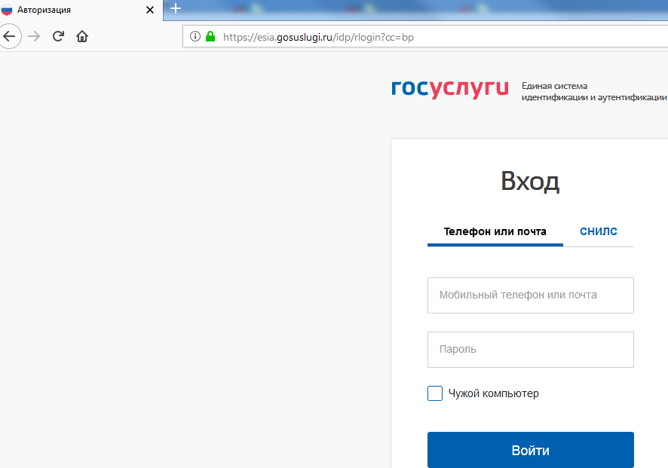
Ввести логин и пароль

Шаг 5. Выбрать подать заявление «о согласии на осуществление неработающим трудоспособным лицом ухода за ребенком-инвалидом в возрасте до 18 лет или инвалида с детства I группы»

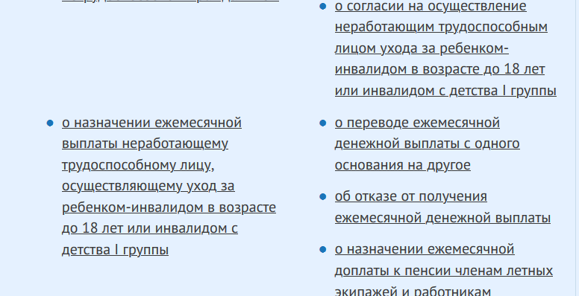

Шаг 6. Заполнить заявление:
- Выбрать нужный террирориальный орган СФР, проверить данные заявителя, дате осуществления ухода, заполнить данные о представителе, о неработающем трудоспособном лице, сформировать заявление и отправить.
- Заполнить данные о заявителе
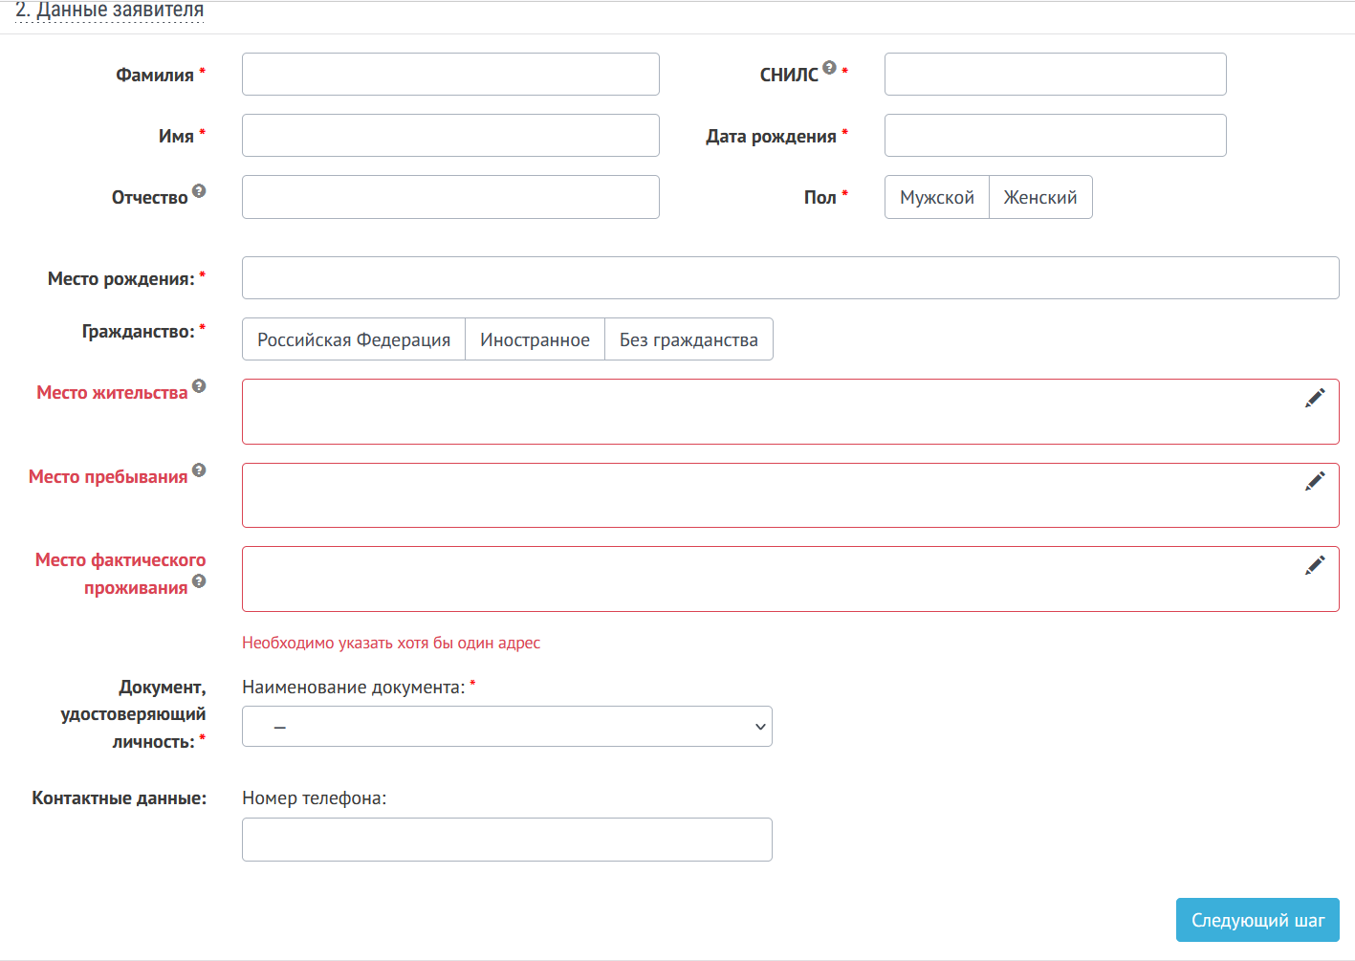
- Заполнить данные о представителе
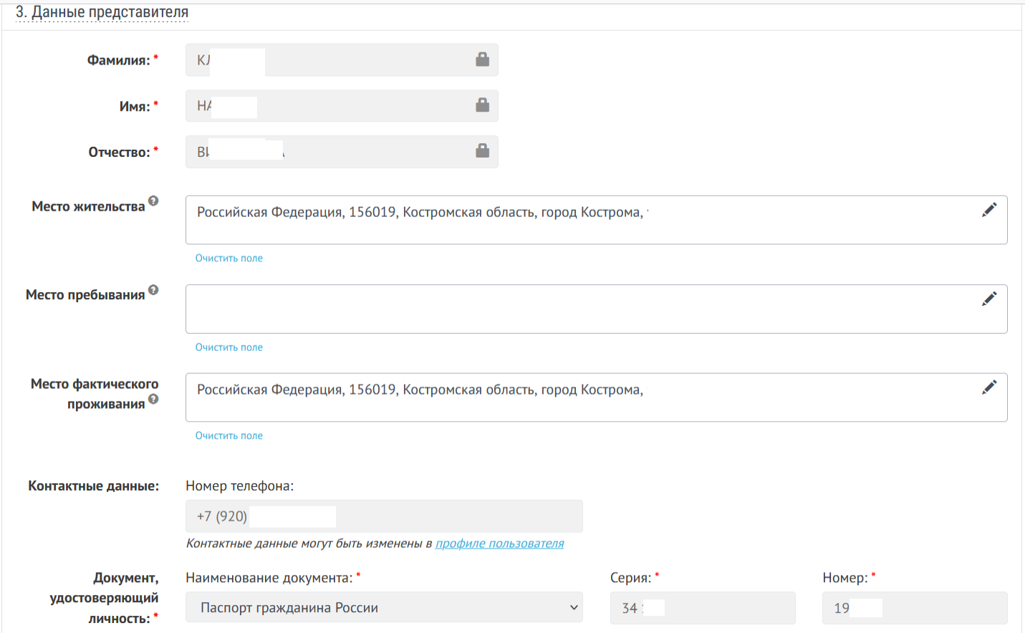

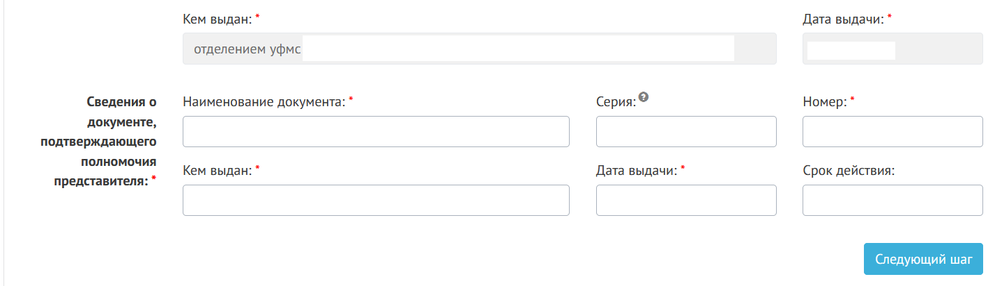
- Заполнить дополнительные сведения о заявителе

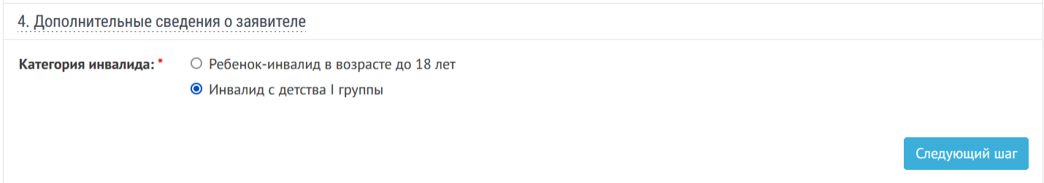
- Заполнить сведения о неработающем трудоспособном лице
